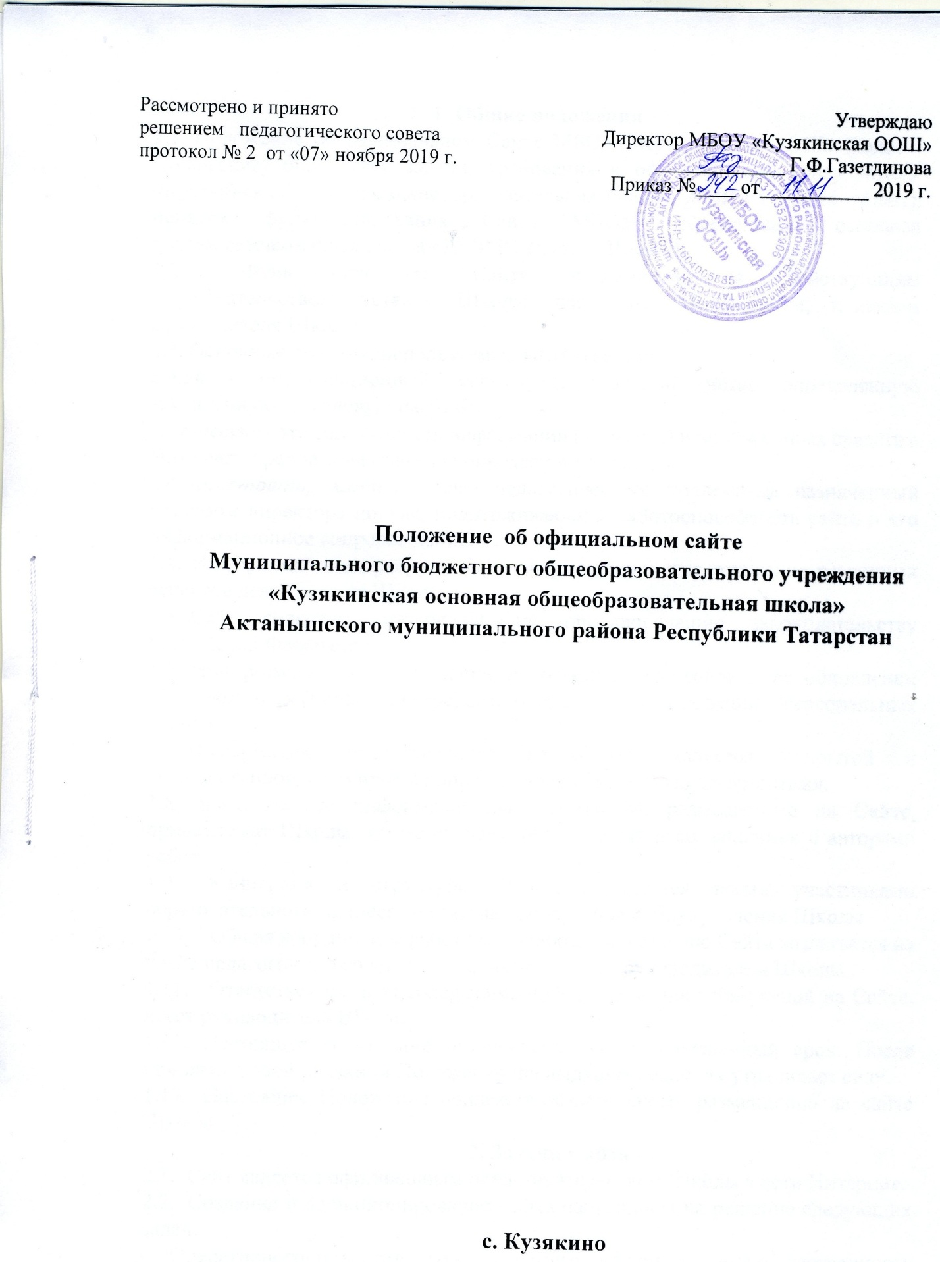

1. Общие положения
- Положение об официальном Сайте МБОУ «Кузякинская ООШ» (далее - Положение) определяет задачи, требования к официальному сайту МБОУ «Кузякинская основная общеобразовательная школа» АМР РТ (далее - Сайт), порядок функционирования Сайта МБОУ «Кузякинская основная общеобразовательная школа» АМР РТ (далее - Школа).
- Функционирование Сайта регламентируется действующим законодательством, уставом Школы, настоящим Положением, приказом руководителя Школы.
- Основные понятия, используемые в Положении:
Сайт - информационный web-ресурс, имеющий четко определенную законченную смысловую нагрузку.
Web-ресурс - это совокупность информации (контента) и программных средств в Интернет, предназначенные для определенных целей.
Администратор Сайта - член педагогического коллектива, назначенный приказом директора школы, поддерживающий работоспособность сайта и его информационное сопровождение.
- Информационные ресурсы Сайта формируются как отражение различных аспектов деятельности Школы.
- Сайт содержит материалы, не противоречащие законодательству Российской Федерации.
- При размещении информации на официальном сайте и ее обновлении обеспечивается соблюдение требований Российской Федерации о персональных данных.
- Информация, представленная на Сайте, является открытой и общедоступной, если иное не определено специальными документами.
- Права на все информационные материалы, размещенные на Сайте, принадлежат Школы, кроме случаев, оговоренных в соглашениях с авторами работ.
- Концепция и структура Сайта обсуждается всеми участниками образовательного процесса на заседаниях органов самоуправления Школы.
- Общая координация работ по разработке и развитию Сайта возлагается на члена педагогического коллектива, назначенного руководителем Школы.
- Ответственность за содержание информации, представленной на Сайте, несет руководитель Школы.
- Настоящее Положение принимается на неопределённый срок. После принятия новой редакции Положения предыдущая редакция утрачивает силу.
- Настоящее Положение подлежит обязательному размещению на сайте Школы.

2. Задачи Сайта
- Сайт является официальным представительством Школы в сети Интернет.
- Создание и функционирование Сайта направлены на решение следующих задач:
- Оперативного, объективного и доступного информирования общественности о деятельности Школы;
- формирование целостного позитивного имиджа Школы;
- совершенствование информированности граждан о качестве образовательных услуг в организации;
- создание условий для взаимодействия участников образовательного процесса, социальных партнеров Школы;
- осуществление обмена педагогическим опытом;
- стимулирование творческой активности педагогов и обучающихся (воспитанников).

3. Структура Сайта
- Информационный ресурс Сайта формируется в соответствии с деятельностью всех структурных подразделений Школы, ее преподавателей, работников, обучающихся, родителей, деловых партнеров и прочих заинтересованных лиц.
- Образовательная организация размещает на официальном Сайте: а) Сведения об образовательной организации:
- о дате создания образовательной организации, об учредителе, о месте нахождения образовательной организации, режиме, графике работы, контактных телефонах и об адресах электронной почты;
- о структуре и об органах управления образовательной организации, в том числе:
- наименование структурных подразделений (органов управления); об уровне образования;
- о формах обучения;
- о нормативном сроке обучения;
- о сроке действия государственной аккредитации образовательной программы;
- об описании образовательной программы с приложением ее копии;
- об учебном плане с приложением его копии;
- о календарном учебном графике с приложением его копии на текущий год;
- о методических и об иных документах, разработанных образовательной организацией для обеспечения образовательного процесса;
- о реализуемых образовательных программах (наименование образовательных программ) с указанием учебных предметов, курсов, дисциплин (модулей), практики, предусмотренных соответствующей образовательной программой;
- о численности обучающихся по реализуемым образовательным программам; о языках, на которых осуществляется образование;
- о федеральных государственных образовательных стандартах; о руководителе образовательной организации, в том числе: фамилия, имя, отчество руководителя; должность руководителя; контактные телефоны; адрес электронной почты;
- о персональном составе педагогических работников с указанием уровня образования, квалификации и опыта работы, в том числе:
-фамилия, имя, отчество работника;
- ученая степень (при наличии); ученое звание (при наличии); общий стаж
работы;
- стаж работы по специальности; награды и звания (при их наличии);
- о материально-техническом обеспечении образовательной деятельности, в том числе сведения о наличии оборудованных учебных кабинетов, объектов для проведения практических занятий, библиотек, объектов спорта, средств обучения и воспитания, об условиях питания и охраны здоровья обучающихся, о доступе к информационным системам и информационно-телекоммуникационным сетям, об электронных образовательных ресурсах, к которым обеспечивается доступ обучающихся:
- о количестве вакантных мест для приема (перевода) по каждой образовательной программе,
- о поступлении финансовых и материальных средств и об их расходовании по итогам финансового года
б) копии:
- устава образовательной организации;
- лицензии на осуществление образовательной деятельности (с приложениями);
- свидетельства о государственной аккредитации (с приложениями);
- плана финансово-хозяйственной деятельности образовательной организации, утвержденного в установленном законодательством Российской Федерации порядке, или бюджетной сметы образовательной организации;
- локальных нормативных актов, предусмотренных частью 2 статьи 30 Федерального закона "Об образовании в Российской Федерации", правил внутреннего распорядка обучающихся, правил внутреннего трудового распорядка и коллективного договора;
в) отчет о результатах самообследования;
г) документ о порядке оказания платных образовательных услуг, в том числе образец договора об оказании платных образовательных услуг, документ об утверждении стоимости обучения по каждой образовательной программе;
д) предписания органов, осуществляющих государственный контроль (надзор) в сфере образования, отчеты об исполнении таких предписаний;
е) иную информацию, которая размещается, опубликовывается по решению образовательной организации и (или) размещение, опубликование которой являются обязательными в соответствии с законодательством Российской Федерации.
ж) подача заявлений в школу
з) итоговая государственная аттестация
- На Сайте не допускается размещение противоправной информации, и информации, не имеющей отношения к деятельности Школы и образованию. А также при наличии расхождений между одними и теми же сведениями в разных разделах сайта и элементах его оформления.
- К размещению на Сайте запрещены:
- информационные материалы, которые содержат призывы к насилию и насильственному изменению основ конституционного строя, разжигающие социальную, расовую, межнациональную и религиозную рознь;
- информационные материалы, задевающие честь, достоинство или деловую репутацию граждан, организаций, учреждений;
- Информационные материалы, содержащие пропаганду насилия, наркомании, экстремистских религиозных и политических идей;
- любые виды рекламы, целью которой является получение прибыли другими организациями и учреждениями;
- иные информационные материалы, запрещенные к опубликованию законодательством Российской Федерации.
- в текстовой информации Сайта не должно быть грамматических и орфографических ошибок.

4. Организация разработки и функционирования Сайта
- Для обеспечения наполнения официального Сайта образовательного учреждения назначается Администратор Сайта.
- Администратор сайта имеет следующие полномочия:
- создавать, удалять и редактировать информационное наполнение сайта Школы;
- модерировать сообщения в новостном блоге Сайта Школы;
- создавать, удалять, редактировать учетные записи пользователей сайта Школы.
- Администратор Сайта осуществляет консультирование сотрудников Школы, заинтересованных в размещении информации на Сайте, по реализации технических решений и текущим проблемам, связанным с информационным наполнением соответствующего раздела (подраздела).
- Текущие изменения структуры Сайта осуществляет Администратор.
- Администратор Сайта имеет право:
- вносить предложения администрации Школы по информационному наполнению Сайта по соответствующим разделам (подразделам);
- запрашивать информацию, необходимую для размещения на Сайте у администрации Школы, у членов педагогического коллектива, учащихся и их родителей и/или законных представителей.

5. Технические условия
- Технологические и программные средства обеспечения пользования официальным Сайтом в сети Интернет должны обеспечивать доступ пользователей для ознакомления с информацией, размещенной на Сайте, на основе общедоступного программного обеспечения.
- Для просмотра Сайта не должна предусматриваться установка на компьютере пользователей специально созданных с этой целью технологических и программных средств.
- Пользователю должна предоставляться наглядная информация о структуре Сайта.
- Технологические и программные средства, которые используются для функционирования официального сайта, должны обеспечивать:
а) доступ к размещенной на официальном сайте информации без использования программного обеспечения, установка которого на технические средства пользователя информации требует заключения лицензионного или иного соглашения с правообладателем программного обеспечения, предусматривающего взимание с пользователя информации платы;
б) защиту информации от уничтожения, модификации и блокирования доступа к ней, а также иных неправомерных действий в отношении нее;
в) возможность копирования информации на резервный носитель, обеспечивающий ее восстановление;
г) защиту от копирования авторских материалов.

6. Ответственность и контроль
- Ответственность за содержание и достоверность размещаемой на Сайте информации несет руководитель Школы.
- Непосредственное выполнение работ по размещению информации на Сайте, обеспечению ее целостности и доступности, реализации правил разграничения доступа возлагается на администратора Сайта, который назначается руководителем Школы и ему же подчиняется.
- Контроль за функционированием Сайта и размещенной на нем информацией осуществляет руководитель Школы.

Ознакомлены: ____________Газетдинова Г.Ф.
____________Шайхутдинова Л.Х.
____________Ахмадуллина Р.З.
____________ Гумерова Х.А.
____________Фазлиева И.А.
____________Садертдинова Г.Х.
____________Шарафетдинова Н.В.
____________ Садертдинов М.М.
____________Хабибуллина А.Т.
____________Салахова Д.И.
____________Газетдинов А.Ф.
____________Ямалиева А.Ф.
____________Арсланов Л. В.

